Quadratische Kassette blind 200x200mm, CuZn

OBO Bettermann

Eigenschaften

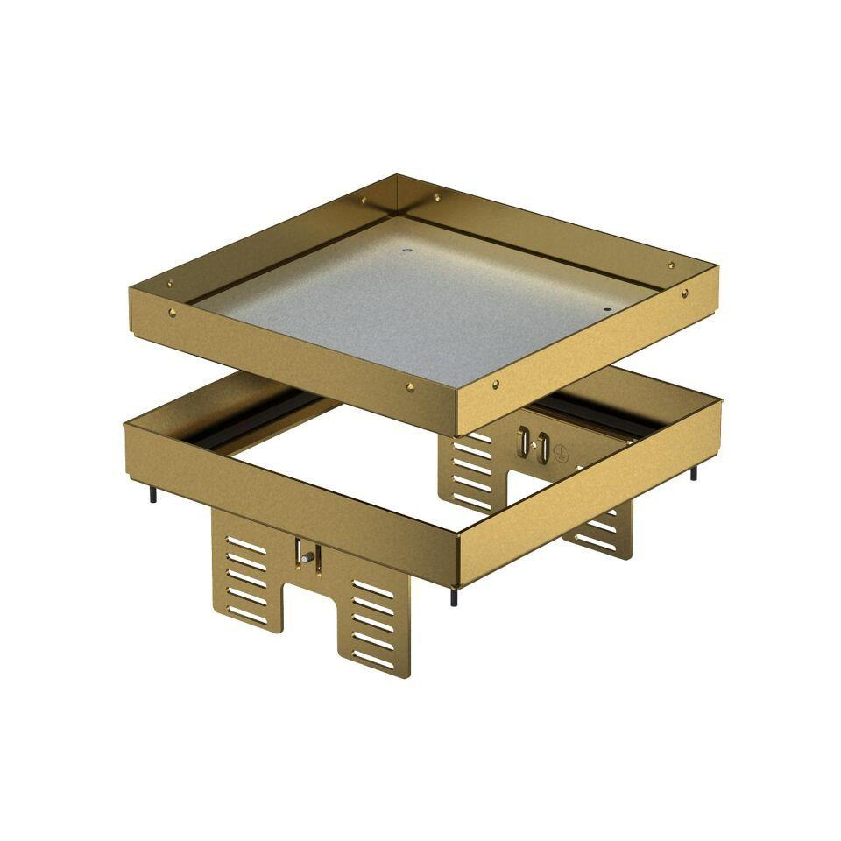

GTIN:

4012195867845

HAN:

7409054

Ausführung

quadratisch

Werkstoff

Messing

Breite (mm)

201,00

Länge (mm)

201,00

Bodenpflege

nass

min. Einbautiefe (mm)

105,00